共用部分：
- 标记:
  - 在加快捷标记、无铅标记或生产周期时，只能加在盖油的基材或铜皮处，不允许加在走线上，以免影响顾客信号。(如附图)；
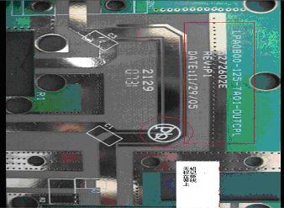

预审部分： 无

CAM部分： 无

